Graphic Organization圖表組織07 — 統計圖Statistical Diagram
Class: ______ No.: ______ Name: __________________ 1080329
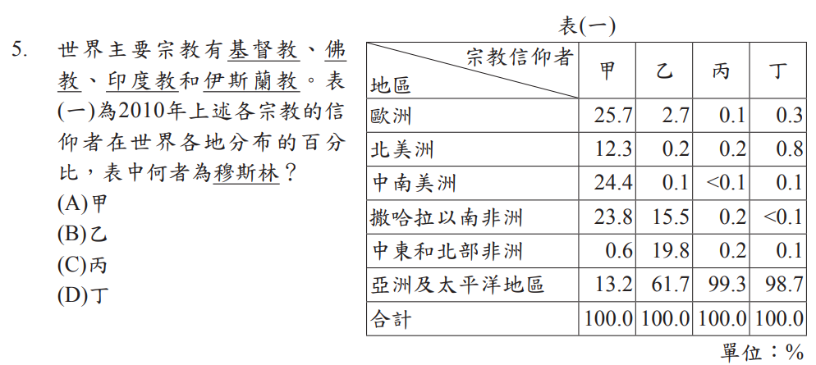
- 請先做這道題目：
- 請上Chere的網站：林淑媛的世界，依照步驟練習使用excel。
並下載這份學習單，把做好的五個圖片貼到下方，線上繳交。
1. 長條圖 2. 圓餅圖 (只要做甲、乙、丙三個即可) 3. 曲線圖

